人 車 ＜道路＞
９月の安全運転のポイント 2023年9月号

運転中に豪雨や強風に見舞われたり、地震に遭遇することがあります。また、タイヤがパンクするなどの車両トラブルが発生することもあります。そこで今回は、こうした異常事態への対応の仕方をまとめてみました。
豪雨時や強風時の対応

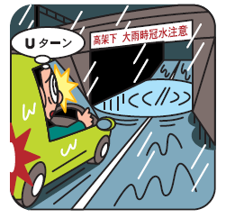
豪雨時や強風時の対応については、気象庁から公表されてい「雨
の強さと降り方」及び「風の強さと吹き方」が参考になります。下
表は、それを基に作表したものですが、雨の場合は「ワイパーを速
くしても見づらい」状況、風の場合は「通常の速度で運転するのが
困難になる」状況が、運転を中止する目安とするのが望ましいでし
ょう。ただ、風の場合は車内にいると強さが判断しにくいことがあ
りますから、そのようなときは屋外の様子を目安にするとよいでし
ょう。
なお、豪雨時は毎年のように車の水没事故が発生していますから、
アンダーパス（立体交差により、周辺より低くなっている道路）や
すり鉢状の道路など冠水の危険が大きい場所を走行するのは絶対に
避けましょう。
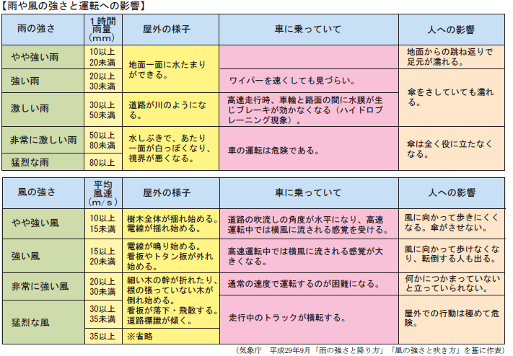

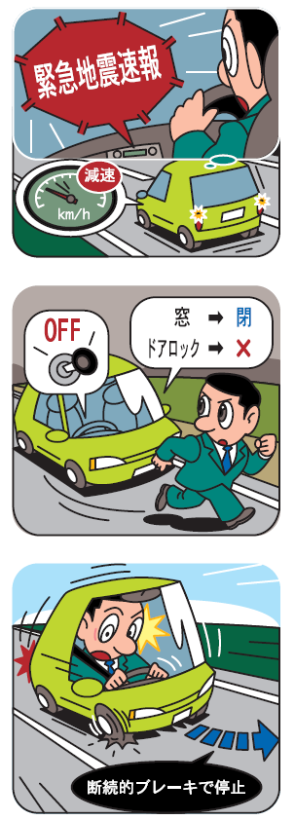
地震への対応
泥はね運転の禁止
運転中に緊急地震速報が出されたとき

緊急地震速報は、予想される地震動の大きさがおおむね震度５弱以上である場合に、震度４以上を予想した地域を、その揺れが来る前に発表されます。
車を運転中に緊急地震速報が発表されたことを知ったときは、周囲の状況に応じて、慌てることなく、非常点滅表示灯をつけるなどして周囲の車に注意を促した後、急ブレーキを避け、緩やかに速度を落としましょう。
泥はね運転の禁止
運転中に大地震が発生したとき

運転中に大地震が発生したときは、ドライバーは次のような措置をとるようにしましょう。
①急ハンドル、急ブレーキを避けるなど、できるだけ安全な方法により道路の左側に停止させましょう。
②停止後は、カーラジオ等により地震情報や交通情報を聞き、その情報や周囲の状況に応じて行動しましょう。
③引き続き車を運転するときは、道路の損壊、信号機の作動停止、道路上の障害物などに十分注意しましょう。
④車を置いて避難するときは、できるだけ道路外の場所に移動しておきます。やむを得ず道路上に置いて避難するときは、道路の左側に寄せて駐車し、エンジンを止め、エンジンキーは付けたままとするか運転席などの車内の分かりやすい場所に置いておき、窓を閉め、ドアはロックしないようにします。駐車するときは、避難する人の通行や災害応急対策の実施の妨げとなるような場所には駐車しないようにしましょう。
走行中にタイヤがパンクしたり、後輪が横滑りを起こした
車両トラブル等への対応

り、下り坂でブレーキが効かないなどのトラブルが発生したときは、次のように対応しましょう。
●走行中にタイヤがパンクしたときは、ハンドルをしっかりと握り、車の方向を直すことに全力を傾けます。急ブレーキを避け、断続的にブレーキを踏んで止めます。
●後輪が横滑りを始めたときは、ブレーキはかけずに、まずアクセルを緩め、同時にハンドルで車の向きを立て直すようにします。この場合、後輪が右（左）に滑ったときは、車は左（右）に向くので、ハンドルを右（左）に切ります。
●下り坂などでブレーキが効かなくなったときは、手早く減速チェンジをし、ハンドブレーキを引きます。それでも停止しないようなときは、山側の溝に車輪を落としたり、ガードレールに車体をすり寄せたり、道路脇の砂利などに突っ込んだりして止めます。

※イラストの二次利用はご遠慮願います 〔制作〕ＭＳ＆ＡＤインターリスク総研株式会社 リスクマネジメント第二部 交通安全サポートグループ

